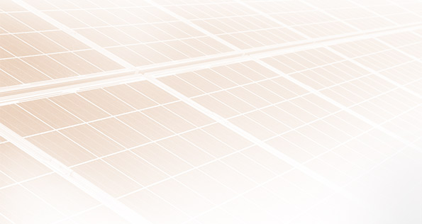
SOLUCIÓN
SOLAR
PROPUESTA

PRESUPUESTO N° 0001-00000023
PREPARADO PARA: <o.partner_id.commercial_partner_id.name>
ASESOR COMERCIAL: IF2Roberto Ramirez</if>
CONTACTO: IF2Roberto Ramirez</if> | IF2Roberto Ramirez</if>

Energe | 0001-00000023

PRESUPUESTO Nº 0001-00000023

IfDD/MM/YYYY/if

Buenos días <o.partner_id.commercial_partner_id.name>,

En Energe nos enorgullecemos de crear soluciones de energía solar personalizadas que se ajustan a las necesidades específicas de tu hogar, oficina o edificio comercial desde el año 2007. Instalar un sistema de energía solar es una forma simple de reducir tu huella ambiental, tu costo de energía y por lo tanto de generar AHORRO.

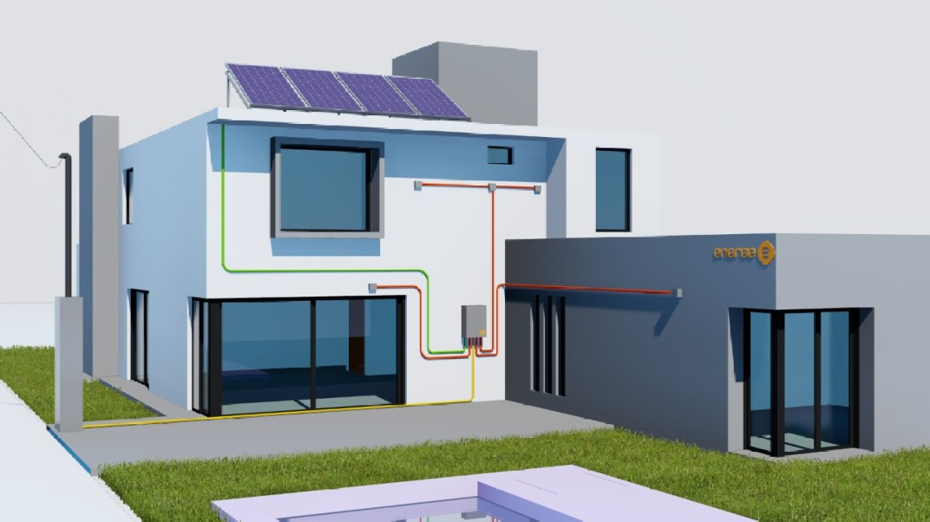

Te acercamos una propuesta de ENERGÍA SOLAR FOTOVOLTAICA de INYECCIÓN A RED adecuada para tu necesidad según el anterior esquema y que podrás descubrir con más detalle en las siguientes páginas.

Confiamos en que nuestra especialización y experiencia en el campo de la energía solar satisfarán tus necesidades

Sinceramente,

IF2Roberto Ramirez</if>
DISEÑO
SISTEMA FOTOVOLTAICO MONOFÁSICO DE INYECCIÓN A RED

Sistema Inversor Huayu

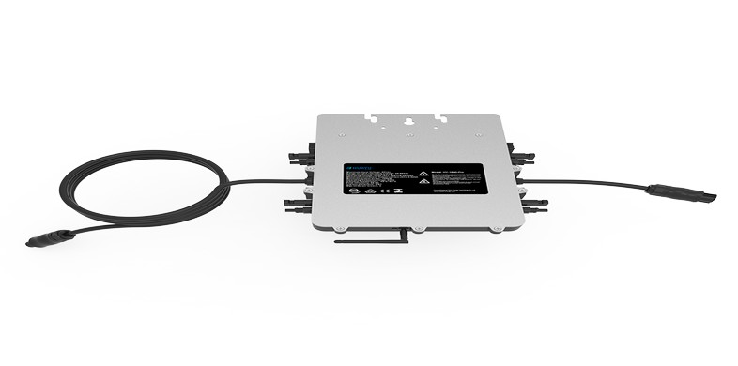
- Instalación y mantenimiento simple y rápido
- Paneles e inversor todo en el techo
- Económicos
- Comunicación de datos Incluida
- Diseño flexible de instalación (orientación, cantidad de paneles )
- Garantía: Estándar de 25 años
- Eficientes: Optimiza el funcionamiento de cada panel con un MPPT por panel. Mejor comportamiento ante sombras.
- Totalmente modular: podés sumar todos los equipos que necesites
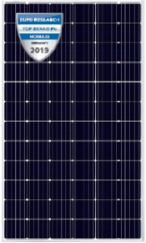
Paneles fotovoltaicos Luxor de origen alemán

- Mayor Garantía de producto: 15 años
- Mayor Garantía de rendimiento: 85% a los 25 años de uso
- Calidad de Ingeniería alemana: Mayor rendimiento y confiabilidad. Hasta 6,49 W más de su valor nominal
- Conexiones extremadamente seguras y durables:
- Mayor resistencia al granizo y viento: 45 mm de granizo | 5400 Pa de presión de viento

Cómo funciona tu sistema
Durante el DIA:  Inyecta energía a red y al consumo | Durante el DIA:  Combina solar y red | Durante la Noche:  Consume de la red
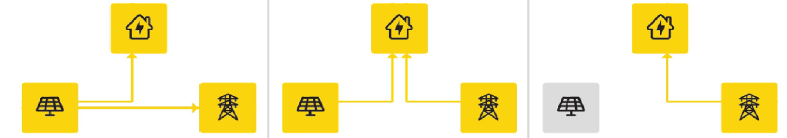

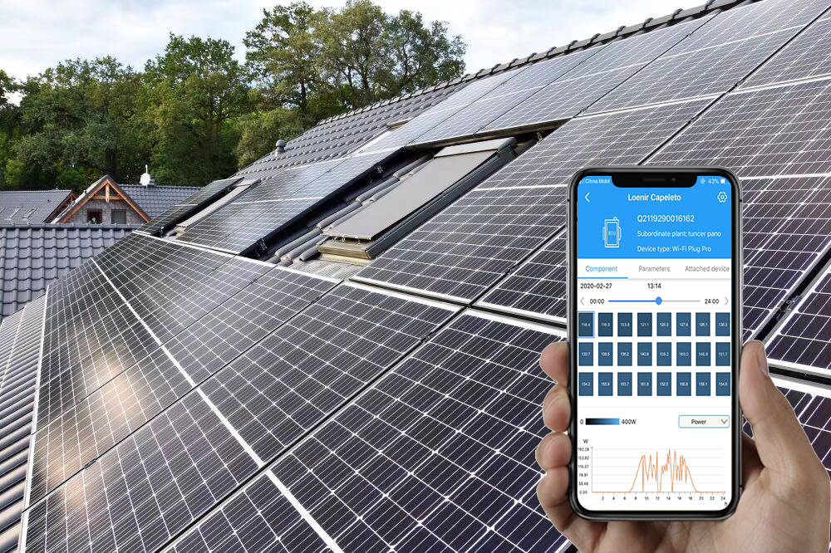
Sistema de monitoreo online INCLUIDO en tiempo real en todos tus dispositivos.

PRESUPUESTO Nº 0001-00000023
SISTEMA FOTOVOLTAICO MONOFÁSICO

IfDD/MM/YYYY/if
EQUIPAMIENTO SUGERIDO
ITEM | CANTIDAD | TOTAL
For each line
[9788426574091]123456789012345678901234567890123045 | 25,45 | 99.999,50
End For
SUBTOTAL USD |  | 99.999,99
IMPUESTOS |  | If vat discriminated  99.999,99  Ennd if
TOTAL USD |  | 99.999,99

Términos y condiciones: USD
FORMAS DE PAGO: CONTADO EFECTIVO
TARJETA DE CRÉDITO | AHORA 12/18 (Consulte tasas)
VALIDEZ DE LA OFERTA: 7 DÍAS
PLAZO DE EJECUCIÓN 30 DÍAS

Atentamente,

IF2Roberto Ramirez</if>
IF2Roberto Ramirez</if>
IF2Roberto Ramirez</if>

2009
SOMOS
13
8,5
AÑOS
EXPERIENCIA
MW
INSTALADOS
2020
EMPLEOS
DIRECTOS
EMPRESA ARGENTINA LIDER Y ESPECIALISTA EN ENERGÍA SOLAR
DESARROLLA, PRODUCE (PLANTA INDUSTRIAL PROPIA) Y COMERCIALIZA SISTEMAS
SOLARES EN TODO EL PAÍS, CON 13 AÑOS DE EXPERIENCIA Y 8.5 MW INSTALADOS.
+60
OBRAS
TERMINADAS
+1500
TONELADAS
C02 EVITADO
+6.6K
ENERGE

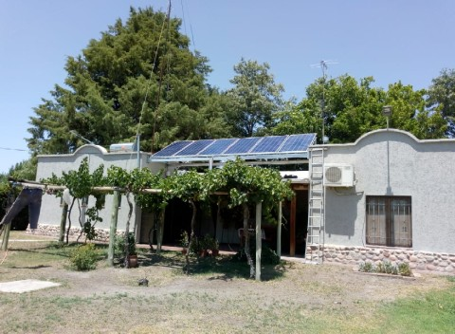
+20
TÉRMICA
FOTOVOLTAICA
INDUSTRIAL
DOMÉSTICO
PUNTOS VENTA
EN TODO EL PAIS
2019
Más de 60 empleados.
Visita presidencial.
Parque solar Santa Rosa (6MW).
Obra número 100 fotovoltaica.
2017
Instalación solar térmica en Casa
Rosada y Quinta de Olivos
Oﬁcinas Buenos Aires.
Oﬁcinas comerciales Mendoza.
Acuerdo comercial YPF GAS.
17 distribuidores a nivel nacional.
2017
2015
Producción a escala.
Representación marcas internacionales
2015
2013
Inicios obras Fotovoltaicas.
Obras industriales Térmicas.
2011
Primer obra industrial y de
sistema de climatización de
piscinas.
2010
Inauguración planta industrial.
2007
Un grupo de investigadores de la
UNCuyo y CONICET forman Energe.
Desarrollo de Prototipos
Senado sancionó por UNAMINIDAD
Ley 27.424 Generación Distribuida
PREMIOS Y CERTIFICACIONES
INTI
EMPRESA
B
PREMIO
CAME
ISO
9001:2015
E-CAPITAL
ITALIA
INNOVAR
2010
EMPRESARIO
VISTAGE
COLOQUIO
IDEA
kWp INSTALADOS
8500
2013
2014
2015
2016
2017
2018
2019
2020
EQUIPAMIENTO
MICROINVERSORES HUAYU
Los microinversores Huayu con tecnología de vanguardia, garantizan un sistema de generación de energía solar más seguro, inteligente y eficiente para los sistemas fotovoltaicos. Se pueden instalar directamente en paneles o montajes solares. Si necesita añadir paneles solares, basta con agregarlos sin cambiar la configuración original.

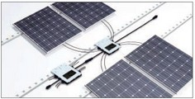
- MAS CONFIABLE: 25 Años de garantía
- MÁS POTENTE: Utilizan una MPPT por panel trabajando cada microinversor independientemente, limitando el efecto sombra sólo al panel sombreado y no al sistema
- MÁS INTELIGENTE: Monitoreo en tiempo real de cada panel.
- MÁS SEGURO: Trabaja en baja tensión de corriente continua. Protección IP67.
- UNICO CON DTU INTEGRADO (Data logger y transimisión de datos integrado)
- Baja tensión de arranque, sólo 20v, permite funcionar con luz débil.
- Optimizan la captación y monitoreo de cada panel, permitiendo sacar el máximo provecho a su sistema fotovoltaico.
- Al trabajar 1 microinversor por cada 2 o 4 paneles reduce significativamente los costos de instalación y de manejo del sistema.
- Se conecta directamente al módulo CC de baja tensión, mejora la seguridad del hogar y elimina el riesgo de incendios.
- El Sistema de monitoreo y análisis en tiempo real de su generación solar de energía proporciona datos de desempeño durante todo el día a través de cualquier dispositivo habilitado para la web, incluso tu teléfono inteligente, en cualquier momento y lugar. (Todo esto incluido!).
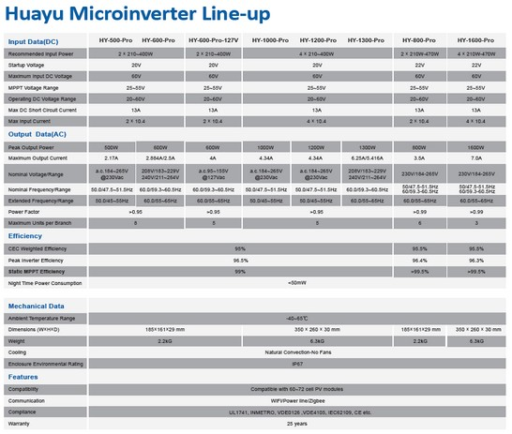
EQUIPAMIENTO
PANELES LUXOR
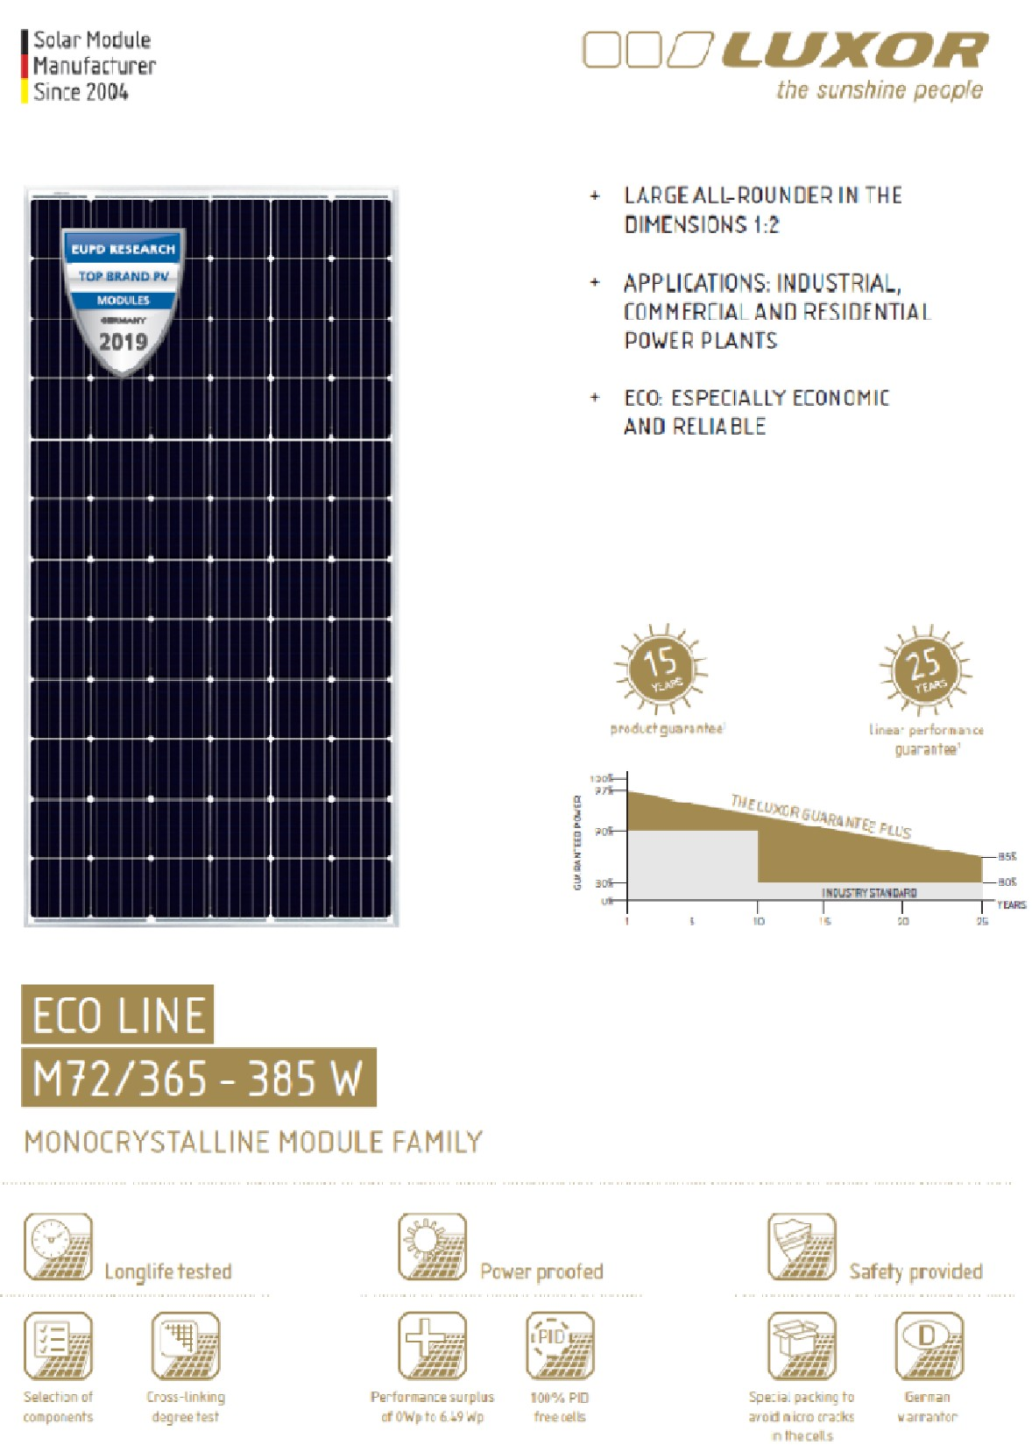
*El panel puede ser reemplazado por otro de calidad similar en caso de falta de stock.

